3. 5. 2022

TZ – Připravte se na první sluneční paprsky díky kvalitní péči o pleť při opalování
Nenechte se zmást chladnějšími teplotami, svěžím vánkem a sluncem ostýchavě vykukujícím z mraků. První jarní paprsky slunce mají velkou sílu a dokážou po zimě spálit nebo podráždit pleť. Než zamíříte ven na víkendový piknik nebo výlet do přírody, nezapomeňte se připravit. O svou pleť pečujte i při sportu pod širým nebem. Sáhněte po kvalitních produktech značky Asombroso.

Řada Sun Protect nabízí voděodolná opalovací mléka vhodná pro citlivou pleť i děti už od jednoho roku věku. Aktivní výtažky z rostlin a speciální technologie výroby vytváří na pokožce souvislou ochrannou vrstvu, která ji chrání před nežádoucími účinky UVA a UVB záření. Pleť navíc zůstane hydratovaná a svěží. Mléka s SPF 10, 30 a 50 jsou lehká a odolná vůči vodě, písku a potu. V kombinaci se Sun Protect mlékem po opalování dostává pokožka maximální ochranu a hydrataci.
O následky nadměrného slunění se stará Sun Protect Panthenol Plus 11%. Zklidňující mléko s vysokým obsahem dexpanthenolu přirozeným způsobem stimuluje regeneraci kůže a napomáhá hojení spálené, podrážděné a rozpraskané pokožky.

Buďte připravení prosluněné zážitky s řadou Sun Protect! Nabídku značky najdete na webu www.asombroso.cz nebo v síti parfumerií Fann.
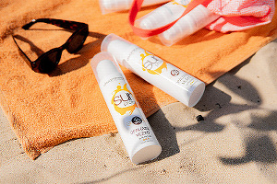
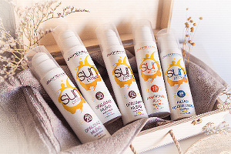
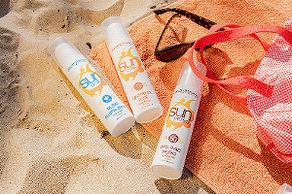

Kontakty: Mediální servis:
Asombroso cammino…
810 810 111 Dagmar Kutilová www.asombroso.cz kutilova@cammino.cz
www.facebook.com/asombroso.cz +420 606 687 506
www.instagram.com/asombroso.cz www.cammino.cz

